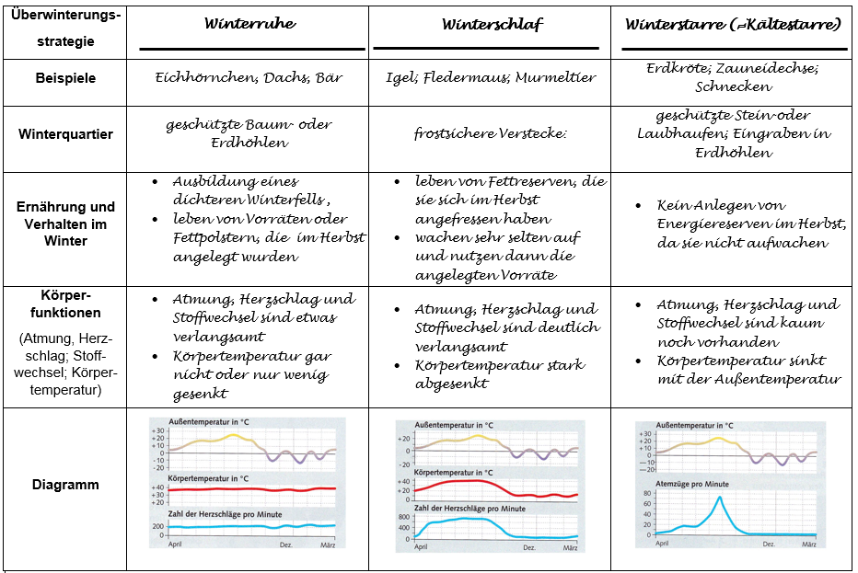[1]

**Überwinterungsstrategien – Leben auf Sparflamme (M4) Lösung**

1. Diagramme aus Autorenteam: Erlebnis Naturwissenschaften 6; Schroedel-Verlag, Braunschweig 2009, S.42